Exercice 4 – Entretien de fichiers et répertoires

# Objectifs

Dans cet exercice, vous allez utiliser diverses applications pour la gestion de fichiers et répertoires. Le but est d’assurer un usage efficace du disque.

# Informations

Avec le temps, l’espace-disque occupé par des fichiers ou répertoire se dégrade au point où il est nécessaire de réorganiser le disque[1]. Cette opération améliore la vitesse de lecture/écriture, corrige des erreurs de disque.

Lorsque vous ajouter ou supprimer des fichiers, le système de fichiers se dégrade progressivement. Ce phénomène s’appelle fragmentation. La fragmentation laisse des espaces vides comme les trous dans un fromage de gruyère. Windows offre un utilitaire pour réorganiser le tout.

Un autre phénomène d’usure est lié aux propriétés physiques du support. Quand une partie du disque est détruit, le système de fichiers marque ces « trous » pour éviter que des données « tombent » dans cet espace invalide. Ici aussi, Windows peut vous aider à identifier la « dégradation » du support avec le temps.

# Besoins

* PC avec Windows 10
* Connexion réseau et internet

# Évaluations

Cet exercice est une évaluation formative.

# Instructions

Vous connectez au réseau du cégep.

## entretien

Plusieurs façons sont possibles pour rendre les disques plus performants.

### Première : nettoyage du disque

* + 1. Sur votre VM, cliquez sur Explorateur de fichiers. Avec le bouton droit de la sourie, cliquez sur Disque C :

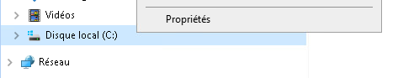

* + 1. Cliquez sur **Propriétés**. Cliquez sur **Nettoyage de disque**

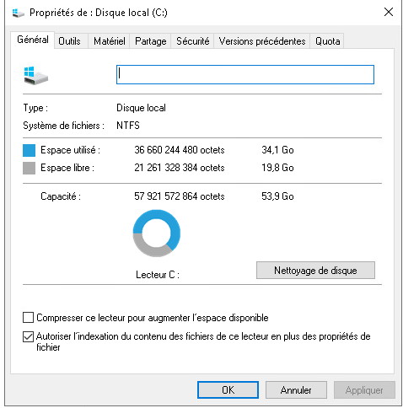

Une liste de fichiers à supprimer est exposée. Gardez les cases suivantes cochées

* Fichiers Internet temporaires
* Corbeille

Quel est l’espace récupéré par cette action? _____________________

* + 1. Cliquez sur **Nettoyer les fichiers système**
    2. Cliquez sur **OK** pour fermer la fenêtre

### Deuxième : « état de santé » du disque

La vérification du disque s’applique sur :

* Sections endommagées
* Parties « orphelin » de fichiers

Lorsqu’une section du disque est endommagée, le système de fichiers marque cette section du disque comme inutilisable. Ceci évite que des fichiers y soient entreposés et, par conséquent, corrompus.

Les parties « orphelines » sont des parties du disque sans aucun lien avec les fichiers. Le phénomène se produit occasionnellement à la sauvegarde ratée de fichiers ou à la fermeture brusque (exemple : en retirant la clé USB durant une écriture). Ces parties sont alors inutilisées par le système de fichiers pour entreposer vos données. De l’espace est perdu!

Ce phénomène arrive aussi lorsque vous écrivez fréquemment le même fichier mais que sa longueur de fois en fois. La section physique du fichier original étant insuffisante, la nouvelle version sera placée « plus loin » sur le disque. L’ancienne zone est alors « orpheline ». (voir rubrique fragmentation plus loin)

Le programme chkdsk.exe peut corriger la situation

* + 1. Ouvrir une invite de commande en mode administrateur

Lancez le programme **chkdsk.exe** (sans option) 

* + 1. Quel est la dimension totale du disque? ____________________
    2. Combien y a-t-il de secteurs défectueux? ____________________
    3. Quel est la dimension réservée au système? ____________________
    4. Quelle est, en pourcentage d’espace, cette réservation? ____________________

### Troisième: nettoyage en profondeur

Certains répertoires en usage sont cachés de l’explorateur de fichiers. Voyez comment

* + 1. Ouvrez l’application Paramètres

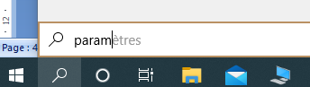

* + 1. Dans la zone de recherche, entrez stockage

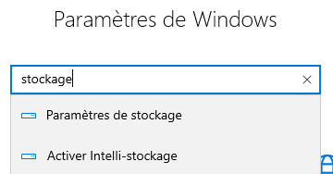

* + 1. Cliquez sur **Paramètres de stockage**

Combien de fichiers temporaires sont gardés sur le disque C : ? ___________

NOTE : Parce que le disque **C :** de votre VM est récent, ces statistiques sont faibles. Toutefois, avec le temps, le système de fichiers se dégrade. Il perd alors de la performance.

FERMEZ votre VM. La suite se fait sur le PC physique.

## Fragmentation du lecteur de disque

Qu’est-ce que c’est? Pourquoi défragmenter un disque ?

https://www.youtube.com/watch?v=rUlw4zMpBII

<https://www.youtube.com/watch?v=SY3On_PPnIU>

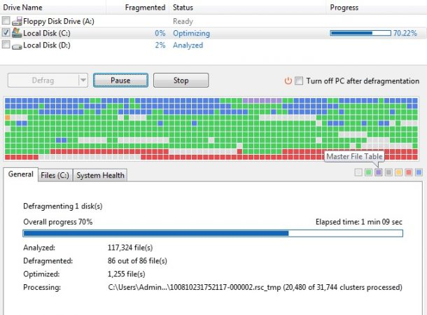

L’image montre 4 zones occupées du disque. Ces zones s’appellent clusters. Par exemple,

Clusters gris  pour le fichier « A »

Clusters bleus pour le fichier « B »

L’image montre que les fichiers sont entreposés dans des clusters étalés sur le disque.

## Défragmentation du disque.

ATTENTION : CETTE ÉTAPE DOIT ÊTRE FAITE SUR LE PC PHYSIQUE et non sur votre VM

Dans cette étape, vous allez vérifier la fragmentation du disque C : de l’ordinateur et l’appliquer la défracmentation au besoin.

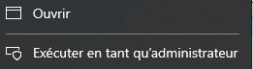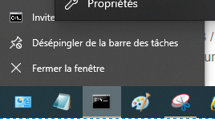Ouvrir l’invite de commande en mode administrateur

Le programme **defrag.exe** offre plusieurs options.

* + 1. Pour obtenir de l’aide en ligne, lancez **defrag.exe /? | more** .

L’usage du complément **more** vous permet de lire l’information, une page à la fois.

* + 1. Lancez le programme **defrag.exe C: /A**. L’option **/A** mesure le niveau de fragmentation du disque **C sans** corriger la situation. Quel message vous est envoyé par le système? ___________________________
    2. Lancez le programme **defrag.exe C: /A /U**
    3. Fermez la fenêtre d’invite de commandes.

FIN DE L’EXERCICE

1. Le terme disque est utilisé ici pour représenter les périphériques de stockage comme les disques dur, les clé USB ou disques externes sans distinction à moins d’avis contraire.